<setLang(user.lang or 'fr_FR')>
Nouméa le, <arrow_today()>

Fullname,<if test="o.partner_id.gender=='M'"> né le: <formatLang(o.partner_id.dob,date=True)> </if> <if test="o.partner_id.gender=='F'"> née le: <formatLang(o.partner_id.dob,date=True)> </if>

Test antigénique
TAG SARS COV2
Prélévement naso-pharyngé.
Bilan pré opératoire Clinique Kuendu Magnin
Passage au bloc opératoire prévu le : <o.bloc_agenda_id.date>


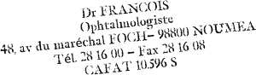
signature

